Отчёта по лабораторной работе 3

1132232887

Накова Амина Михайловна

Содержание

Список иллюстраций

Список таблиц

# 1 Цель работы

Целью данной работы является получение навыков настройки базовых и специальных прав доступа для групп пользователей в операционной системе типа Linux.

# 2 Выполнение лабораторной работы

Открываем терминал с учётной записью root: su -. В корневом каталоге создаём каталоги /data/main и /data/third командой: mkdir -p /data/main /data/third. Посмотрим, кто является владельцем этих каталогов. Для этого используем: ls -Al /data. Владельцем каталогов является суперпользователь. Прежде чем устанавливать разрешения, изменим владельцев этих каталогов с root на main и third соответственно: chgrp main /data/main и chgrp third /data/third. Теперь владельцем этих каталогов является main и third. Далее установим разрешения, позволяющие владельцам каталогов записывать файлы в эти каталоги и запрещающие доступ к содержимому каталогов всем другим пользователям и группам: chmod 770 /data/main и chmod 770 /data/third. Проверим установленные права доступа (рис. 1):

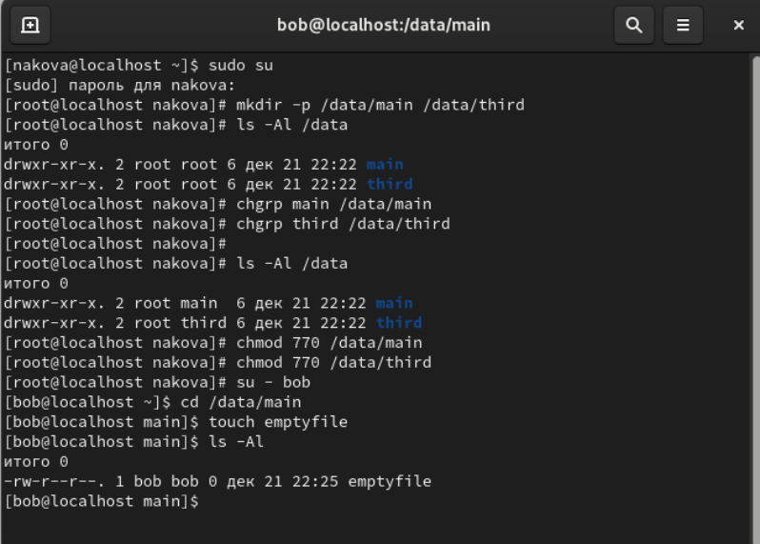

Рис. 1: шаг 1

В другом терминале перейдём под учётную запись пользователя bob: su – bob. Под пользователем bob попробуем перейти в каталог /data/main и создать файл emptyfile в этом каталоге: cd /data/main и touch emptyfile. Так как пользователь bob является владельцем каталога main, нам удалось перейти в этот каталог и создать в нём новый файл. Теперь под пользователем bob попробуем перейти в каталог /data/third и создать файл emptyfile в этом каталоге. Так как пользователь bob не является владельцем каталога third, нам не удалось перейти в этот каталог и создать в нём новый файл (рис. 2):

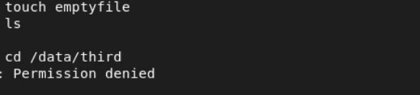

Рис. 2: шаг 2

В другом терминале, под учётной записью пользователя bob (пользователь bob является членом группы main, как и alice) перейдём в каталог /data/main: cd /data/main (данный каталог уже был открыт в нашем терминале) и в этом каталоге введём: ls. Мы увидим два файла, созданные пользователем alice. Теперь попробуем удалить файлы, принадлежащие пользователю alice командой: rm -f alice*. Убедимся, что файлы будут удалены пользователем bob. После проверки командой ls создадим два файла, которые принадлежат пользователю bob: touch bob1 и touch bob2 (рис. 3):

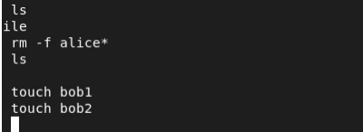

Рис. 3: шаг 3

Переключаемся на учётную запись пользователя alice командой: su alice. Создаём пользователя bob: sudo useradd bob. При запросе вводим пароль пользователя. Проверяем, что пользователь bob создан (id bob) и устанавливаем пароль для пользователя: sudo passwd bob (рис. 4):

Рис. 4: шаг 4

Рис. 4: шаг 4

В терминале под пользователем root установим для каталога /data/main бит идентификатор группы, а также stiky-бит для разделяемого (общего) каталога группы: chmod g+s,o+t /data/main (рис. 5):

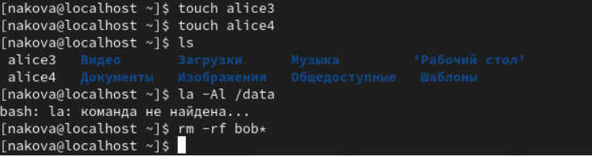

Рис. 5: шаг 5

Переходим в терминал под пользователем alice и создаём в каталоге /data/main файлы alice3 и alice4: touch alice3 и touch alice4. Теперь мы должны увидеть, что два созданных вами файла принадлежат группе main, которая является группой-владельцем каталога /data/main: ls и ls -Al /data. В этом же терминале попробуем удалить файлы, принадлежащие пользователю bob: rm -rf bob*. Убедимся, что sticky-bit предотвратит удаление этих файлов пользователем alice, поскольку этот пользователь не является владельцем этих файлов (Operation not permitted) (рис. 6):

Рис. 6: шаг 6

Рис. 6: шаг 6

Откроем терминал с учётной записью root и установим права на чтение и выполнение в каталоге /data/main для группы third и права на чтение и выполнение для группы main в каталоге /data/third: setfacl -m g:third:rx /data/main и setfacl -m g:main:rx /data/third (Рис. 7.1). Теперь используем команду getfacl, чтобы убедиться в правильности установки разрешений: getfacl /data/main и getfacl /data/third (рис. 7):

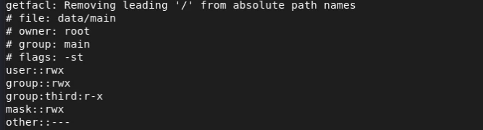

Рис. 7: шаг 7

Установим ACL по умолчанию для каталога /data/main: setfacl -m d:g:third:rwx /data/main и для каталога /data/third: setfacl -m d:g:main:rwx /data/third. Убедимся, что настройки ACL работают, добавив новый файл в каталог /data/main: touch /data/main/newfile2. Используем getfacl /data/main/newfile2 (Рис. 9.1) для проверки текущих назначений полномочий. Выполним аналогичные действия для каталога /data/third (рис. 8):

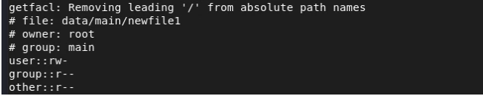

Рис. 8: шаг 8

Ответы на контрольные вопросы: 1. Как следует использовать команду chown, чтобы установить владельца группы для файла? Приведите пример. chown bob:main /data/third/newfile. 2. С помощью какой команды можно найти все файлы, принадлежащие конкретному пользователю? Приведите пример. find ~ -user bob -print. 3. Как применить разрешения на чтение, запись и выполнение для всех файлов в каталоге /data для пользователей и владельцев групп, не устанавливая 9 никаких прав для других? Приведите пример. chmod 770 /data (скриншот из лабораторной работы). 4. Какая команда позволяет добавить разрешение на выполнение для файла, который необходимо сделать исполняемым? chmod +x file. 5. Какая команда позволяет убедиться, что групповые разрешения для всех новых файлов, создаваемых в каталоге, будут присвоены владельцу группы этого каталога? Приведите пример. getfacl “имя каталога” 6. Необходимо, чтобы пользователи могли удалять только те файлы, владельцами которых они являются, или которые находятся в каталоге, владельцами которого они являются. С помощью какой команды можно это сделать? Приведите пример. chmod g+s,o+t /data/main 7. Какая команда добавляет ACL, который предоставляет членам группы права доступа на чтение для всех существующих файлов в текущем каталоге? setfacl -m g:group:r . 10 8. Что нужно сделать для гарантии того, что члены группы получат разрешения на чтение для всех файлов в текущем каталоге и во всех его подкаталогах, а также для всех файлов, которые будут созданы в этом каталоге в будущем? Приведите пример. setfacl -dm g:group:r /dir. 9. Какое значение umask нужно установить, чтобы «другие» пользователи не получали какие-либо разрешения на новые файлы? Приведите пример. 007. 10. Какая команда гарантирует, что никто не сможет удалить файл myfile случайно? sudo chattr +i myfile.

# 3 Выводы

В ходе выполнения лабораторной работы были получены навыкы настройки базовых и специальных прав доступа для групп пользователей в операционной системе типа Linux

# Список литературы